Міністерство освіти і науки, молоді та спорту України Західноукраїнський національний університет Факультет комп'ютерних інформаційних технологій

Кафедра ІОСУ

# Лабораторна робота №6.1

З дисципліни "Основи комп'ютерних наук"

Виконала Студентка групи КН-11

Крищук В.C.

Тернопіль 2023

**Варіант № 12**

**Мета:** Ознайомлення студентів з основами системи контролю версій GIT та платформи GitHub. Розробка навичок управління версіями коду та організації спільної роботи над проектом.

**Хід роботи**

# Частина 1: Основи GIT

1. Ініціалізація репозеторію:

Ініціалізовуєм наш репозеторій командою git init

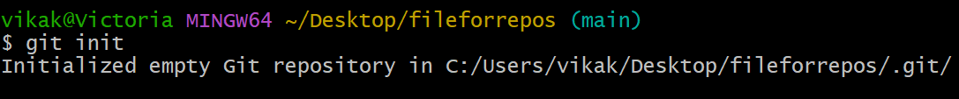

2. Створення та редагування файлів:

Додайте кілька файлів до репозиторію:

(README.md, KН №4. Untitled0.ipynb та звіт по ЛБ6)

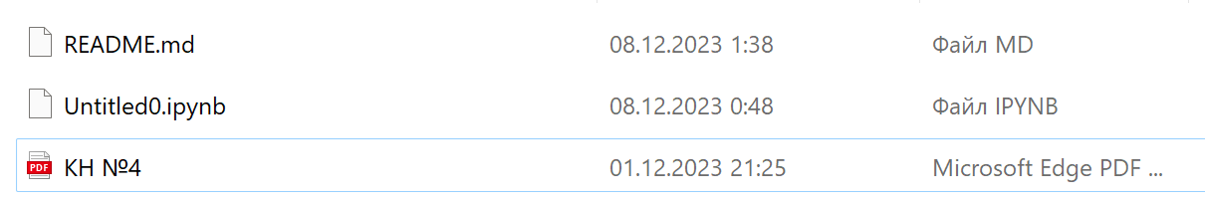

Зробіть зміни в одному з файлів:

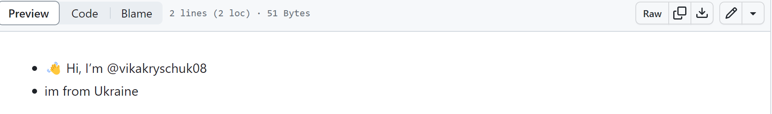

3. Робота з комітами:

Вносимо змінені файли командою git add .

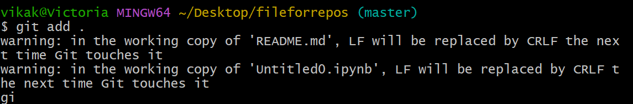

Використовуємо команду git commit, щоб зафіксувати зміни у репозиторії разом із коментарем.

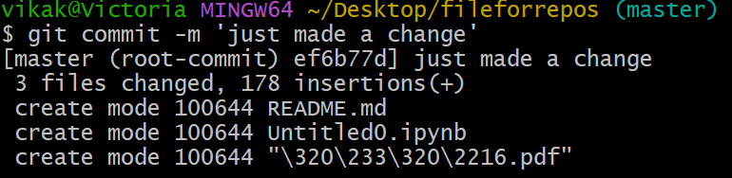

Командою git status, перевіряємо, які зміни вже включені до стадії коміту, які файли були змінені та які файли не відстежуються Git.

Використовуєм команду git log для того аби показати інформацію про кожен коміт, таку як його хеш, автор, дату та повідомлення коміту.

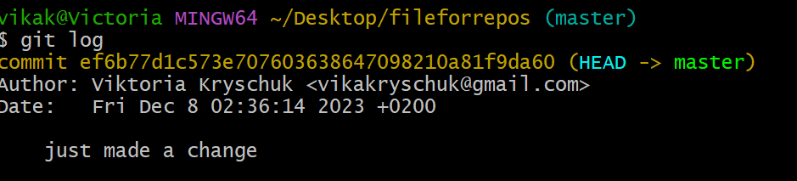

# Частина 2: Робота з GitHub

1. Створення репозеторію на GitHub:



Зв’язуєм локальний репозеторій з віддаленим на GitHub командою git remote add origin[vikakryschuk08/gitexample (github.com)](https://github.com/vikakryschuk08/gitexample)



2. Push та Pull:

Відправляєм локальні зміни командою git push на GitHub.

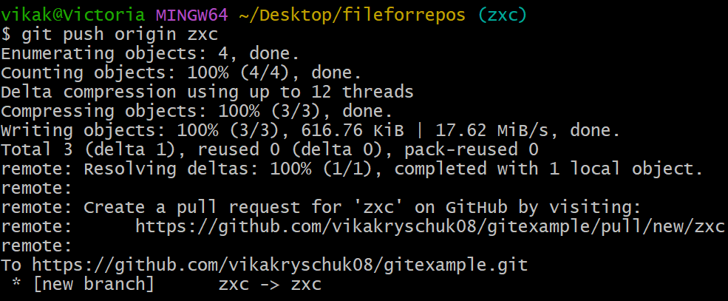

Внесіть зміни в файл на GitHub і виконайте git pull, щоб синхронізувати зміни з локальним репозиторієм. (Вношу зміни на GitHub в файлі README)

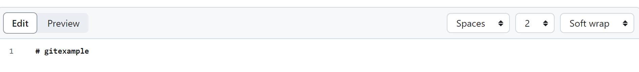

Синхронізуємо зміни з локальним репозиторієм командою git pull

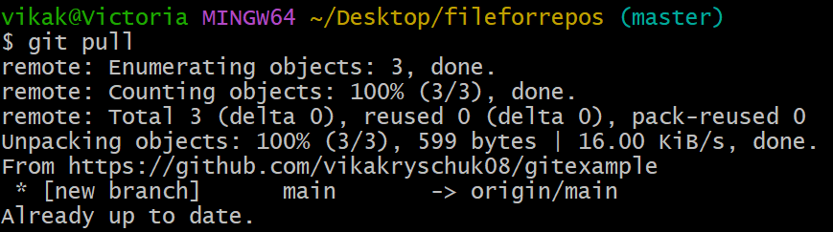

# Частина 3: Співпраця та Гілки

1. Робота з гілками:

Використовуєм команду git branch для того аби створити нову гілку:

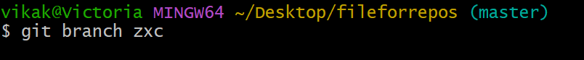

Використовуєм команду git checkout для того аби перейти в створену гілку:

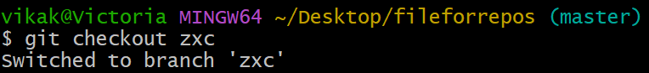

Добавив зміни у вигляді нового файлу:

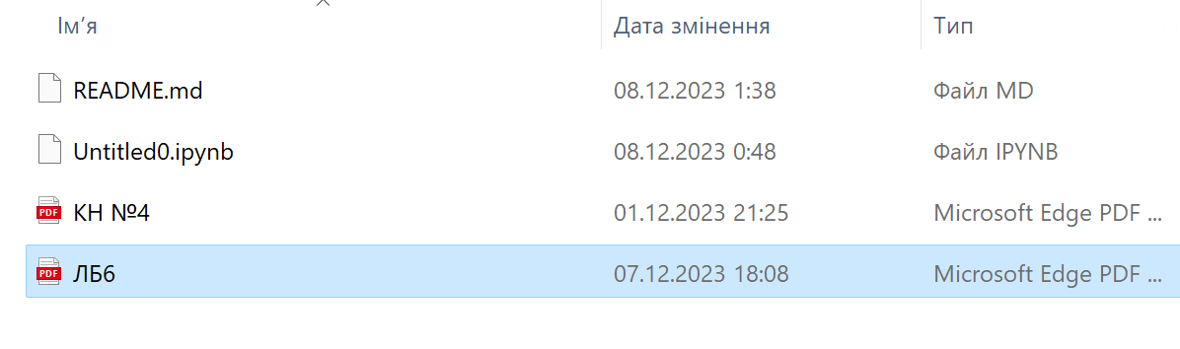

Зберігаю зміни і створюю коміт відповідними командами : git add і git commit :

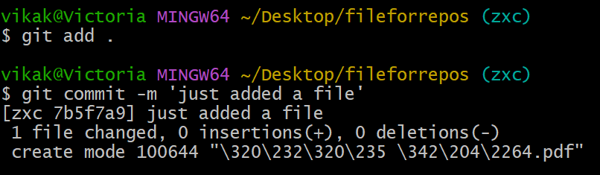

2. Pull Request та Merge:

Відправляю локальні зміни на GitHub

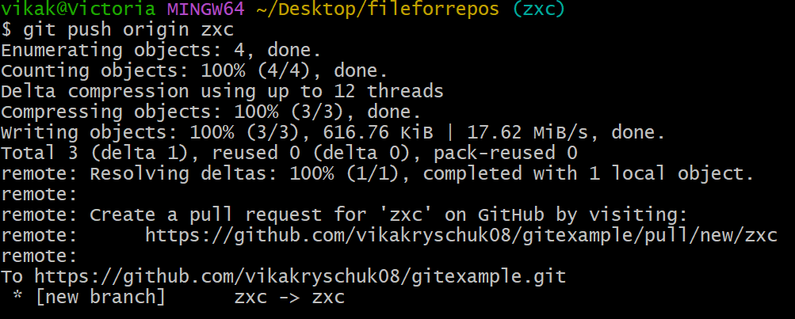

**Частина 4 : Тренажер**

# 

Git і GitHub є потужними інструментами для керування версіями коду та спільної роботи над проектами. Використання Git у поєднанні з платформою GitHub може значно полегшити роботу над проектами для команди розробників.

**Висновок:** Отже, під час лабораторної роботи я навчилася створювати репозиторії, використовувати команди Git для комітів, створення гілок, злиття.